Ekstraopgave 1.

Nedenstående er et eksempel på et diagram over en klipper fra John Deere
Det er jeres opgave at analysere den indrammede del af diagrammet og give en forklaring på funktionen. Når I har klarlagt de enkelte komponenters funktion skal i tegne kredsløbet om i nøgleskemaformat.

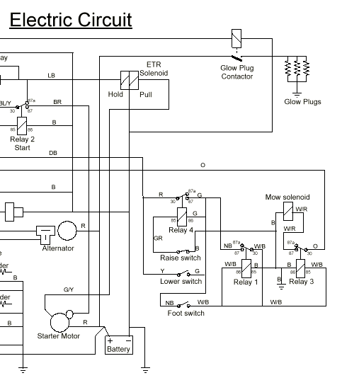
Det kan være en hjælp først at opbygge kredsløbet på relæpanelet.
15
30
30
31

Tegn nøgleskemaet herunder:

30
15
31

